清洗服务报价
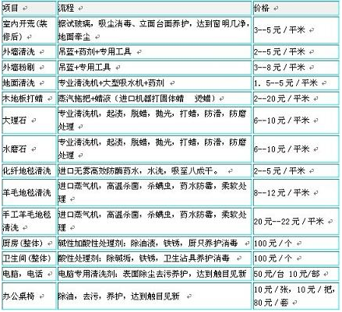
上海旺福保洁清洗有限公司
电话：021-20941189
手机：15000031866
传真：021-20941189
联系：何先生
地址：上海市浦东新区康弘路580弄
网店：www.shwfbj.com

